乾粉吸入器衛教單
Ｑ1.為什麼需要使用乾粉吸入器？
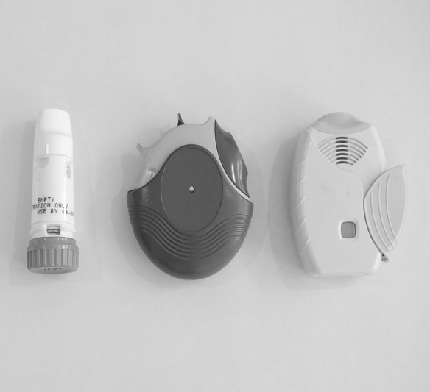
藥物使用可控制呼吸道症狀，而吸入的藥物不必經過全身的血液循環，就可以直接到達呼吸道發炎和收縮的部位，但是必須正確的使用乾粉噴霧器，藥物才能在進入呼吸道時發揮作用。
Q2.治療可能出現的反應?
如果有出現任何症狀，請告訴醫療人員。
Q3.乾粉吸入劑的注意事項：
1.保持吸入器的乾燥，不使用時，要記得關閉。
2.不要對著吸入器吹氣，易造成吸嘴阻塞。
4.使用類固醇吸入劑後，需漱口。
5.當剩餘劑量小於5時要回診請醫師開藥。
6.確實依照指示使用，則應可確定您已吸入藥品，或可輕敲吸入器
若是可看到白色的粉末，表示藥物未完全吸入。
參考資料
一、台灣胸腔暨重症加護醫學會．2016 第一次使用吸入器就上手-氣喘與慢性阻塞性肺病吸入治療https://www.tspccm.org.tw/media/5635

